МИНИСТЕРСТВО НАУКИ И ВЫСШЕГО ОБРАЗОВАНИЯ
РОССИЙСКОЙ ФЕДЕРАЦИИ
федеральное государственное автономное образовательное учреждение высшего образования «Санкт-Петербургский политехнический университет Петра Великого»
(ФГАОУ ВО «СПбПУ»)

Институт среднего профессионального образования

ОТЧЕТ ПО ЛАБОРАТОРНОЙ РАБОТЕ

по дисциплине: «МДК 04.02»

Студент группы № 24290907/3092

Масленникова Полина
Вариант 17

Преподаватель: Иванова Д.В.

Санкт-Петербург
2026 г.

Макет:
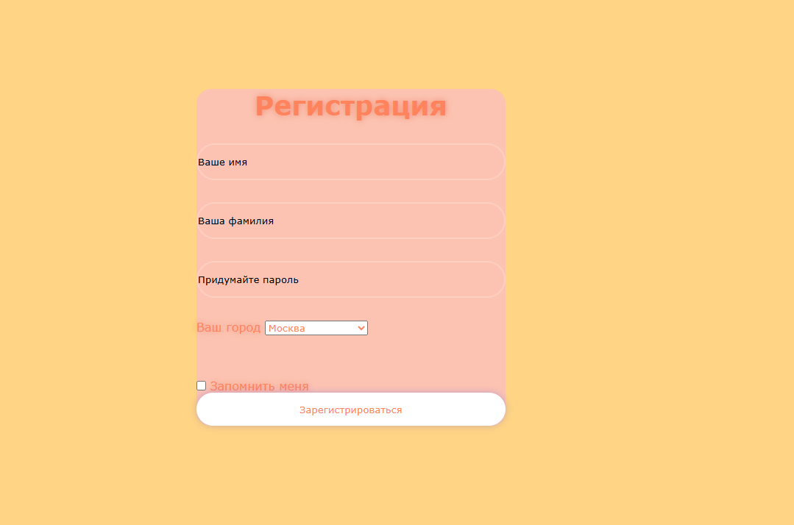
1. Анализ требований:
Элемент | Тип элемента | Требования
Ваше имя | text | 1.Обязательно для заполнения.  2. Максимальное количество символов – 100 символов
Ваша фамилия | text | 3.Обязательно для заполнения.  4. Максимальное количество символов – 100 символов.
Придумайте пароль | password | 5.Обязательно для заполнения.  6. Минимальное количество символов – 8.  7. Максимальное количество символов – 50.
Ваш город | select | 8. По умолчанию стоит город Москва.  9. Выбрать можно только 1 из предложенных вариантов.
Запомнить меня | checkbox | 10. По умолчанию выключено.  11.Необязательно для заполнения.
Зарегистрироваться | button | Действия после нажатия:  12. Если введенные данные корректны – регистрация пользователя  13. Если введенные данные НЕ корректны/не заполнены - валидационное  сообщение.

2. Спецификация
Поле | OK/NOK | Значение | Комментарий
Ваше имя | OK  NOK  OK  NOK  NOK | Полина  ОкакСиксС(…)вцл  Ывцлв(…) оцош  Ывцлв(…) оцошх  - | Введено обычное имя  115 символов  100 символов  101 символ  Не заполнено
Ваша фамилия | OK  NOK  OK  NOK  NOK | Масленникова  ГигаЧадикСигма(…)щлвц  Цваоа(…)втв  Цваоа(…)втва  - | Обычная фамилия  120 символов  100 символов  101 символ  Не заполнено
Придумайте пароль | OK  NOK  OK  NOK  OK  NOK  NOK  NOK | 101107Pm$  67  1234abc%  123abc%  123(..)3pm&  123(..)3pm&3  123(..)3pm&3ыра  - | 9 символов  2 символа  8 символов  7 символов  50 символов  51 символ  120 символов  Не заполнено
Ваш город | OK  NOK | Санкт-Петербург  Санкт-Петербург, Уфа | Выбран один из вариантов  Выбрано больше, чем 1 вариант
Запомнить меня | OK  OK | On  Off | Включено «Запомнить меня»  Выключено «Запомнить меня»

3. Шаблон тест кейса:
Действия | Ожидаемый результат
1. Открыть форму регистрации | - Форма открыта  - Все поля, за исключением поля с выбором города, по умолчанию стоит «Москва», а по умолчанию пусты. Чекбокс «Запомнить меня», по умолчанию выключен.  - При нажатии на кнопку «Зарегистрироваться» выведется валидационное сообщение.
2. Заполнить поля формы:  - Ваше имя  - Ваша фамилия  - Придумайте пароль  - Ваш город  - Запомнить меня | - Поля заполнены
3. Нажать кнопку "Зарегистрироваться" в нижней части формы. | - Если введенные данные корректны -  - Валидационное сообщение «Вы успешно зарегистрированы!»  - Открытие страницы с личным кабинетом.  - Если введенные данные НЕ корректны;  - Валидационное сообщение со всеми ошибками выведено на экран.

4. Написание тест-кейсов:
Позитивный тест-кейс
Тест-кейс «Первичные позитивные значения данных» №001
Действия | Ожидаемый результат
1. Открыть форму регистрации | - Форма открыта  - Все поля, за исключением поля с выбором города, по умолчанию стоит «Москва», а по умолчанию пусты. Чекбокс «Запомнить меня», по умолчанию выключен.  - При нажатии на кнопку «Зарегистрироваться» неё появится валидационное сообщение.
2. Заполнить поля формы:  - Ваше имя = Полина  - Ваша фамилия = Масленникова  - Придумайте пароль = 101107pm$  - Ваш город = Санкт-Петербург  - Запомнить меня = On | - Поля заполнены  .
3. Нажать кнопку "Зарегистрироваться" | - Валидационное сообщение «Вы успешно зарегистрированы!»  - Открывается окно личного кабинета.

Негативный тест-кейс
Тест-кейс «Превышение граничных значений» №002
Действия | Ожидаемый результат
1. Открыть форму регистрации | - Форма открыта  - Все поля, за исключением поля с выбором города, по умолчанию стоит «Москва», а по умолчанию пусты. Чекбокс «Запомнить меня», по умолчанию выключен.  - При нажатии на кнопку «Зарегистрироваться» появится валидационное сообщение.
2. Заполнить поля формы:  - Ваше имя = Ывцлв(…) оцошх  - Ваша фамилия = Масленникова  - Придумайте пароль = 101107pm$  - Ваш город = Санкт-Петербург  - Запомнить меня = Off | - Поля заполнены.  - Поле «Ваше имя» заполнено как «Ывцлв(…) оцош».

Позитивный тест-кейс
Тест-кейс «Анализа граничных значений, максимальная граница.» №003
Действия | Ожидаемый результат
1. Открыть форму регистрации | - Форма открыта  - Все поля, за исключением поля с выбором города, по умолчанию стоит «Москва», а по умолчанию пусты. Чекбокс «Запомнить меня», по умолчанию выключен.  - При нажатии на кнопку «Зарегистрироваться» неё появится валидационное сообщение.
2. Заполнить поля формы:  - Ваше имя = Ывцлв(…) оцош  - Ваша фамилия = Цваоа(…)втв  - Придумайте пароль = 123(..)3pm&  - Ваш город = Санкт-Петербург  - Запомнить меня = Off | - Поля заполнены  .
3. Нажать кнопку "Зарегистрироваться" | - Валидационное сообщение «Вы успешно зарегистрированы!»  - Открывается окно личного кабинета.

Негативный тест-кейс.
Тест-кейс «Валидация пароля: значение меньше минимального» №004
Действия | Ожидаемый результат
1. Открыть форму регистрации | - Форма открыта  - Все поля, за исключением поля с выбором города, по умолчанию стоит «Москва», а по умолчанию пусты. Чекбокс «Запомнить меня», по умолчанию выключен.  - При нажатии на кнопку «Зарегистрироваться» появится валидационное сообщение.
2. Заполнить поля формы:  - Ваше имя = Полина  - Ваша фамилия = Масленникова  - Придумайте пароль = 67  - Ваш город = Санкт-Петербург  - Запомнить меня = Off | - Поля заполнены.  - Валидационное сообщение «Пароль слишком короткий.»

Позитивный тест-кейс.
Тест-кейс «Проверка минимальной границы» №005
Действия | Ожидаемый результат
1. Открыть форму регистрации | - Форма открыта  - Все поля, за исключением поля с выбором города, по умолчанию стоит «Москва», а по умолчанию пусты. Чекбокс «Запомнить меня», по умолчанию выключен.  - При нажатии на кнопку «Зарегистрироваться» появится валидационное сообщение.
2. Заполнить поля формы:  - Ваше имя = Полина  - Ваша фамилия = Масленникова  - Придумайте пароль = 1234abc%  - Ваш город = Санкт-Петербург  - Запомнить меня = Off | - Поля заполнены.
3. Нажать кнопку "Зарегистрироваться" | - Валидационное сообщение «Вы успешно зарегистрированы!»  - Открывается окно личного кабинета.

Негативный тест-кейс.
Тест-кейс «Аномально большие значения» №006
Действия | Ожидаемый результат
1. Открыть форму регистрации | - Форма открыта  - Все поля, за исключением поля с выбором города, по умолчанию стоит «Москва», а по умолчанию пусты. Чекбокс «Запомнить меня», по умолчанию выключен.  - При нажатии на кнопку «Зарегистрироваться» появится валидационное сообщение.
2. Заполнить поля формы:  - Ваше имя = Полина  - Ваша фамилия = Масленникова  - Придумайте пароль = 123(..)3pm&3ыра  - Ваш город = Санкт-Петербург  - Запомнить меня = Off | - Поля заполнены.  - Валидационное сообщение «Пароль слишком длинный.»

Негативный тест-кейс.
Тест-кейс «Пустое значение поля «Ваше имя». » №007
Действия | Ожидаемый результат
1. Открыть форму регистрации | - Форма открыта  - Все поля, за исключением поля с выбором города, по умолчанию стоит «Москва», а по умолчанию пусты. Чекбокс «Запомнить меня», по умолчанию выключен.  - При нажатии на кнопку «Зарегистрироваться» появится валидационное сообщение.
2. Заполнить поля формы:  - Ваше имя = -  - Ваша фамилия = Масленникова  - Придумайте пароль = 123(..)3pm&  - Ваш город = Санкт-Петербург  - Запомнить меня = Off | - Не все поля заполнены.
3. Нажать кнопку "Зарегистрироваться" | - Валидационное сообщение «Поле «Ваше имя» обязательно для заполнения!»

5. Матрица соответствия функциональных требований:
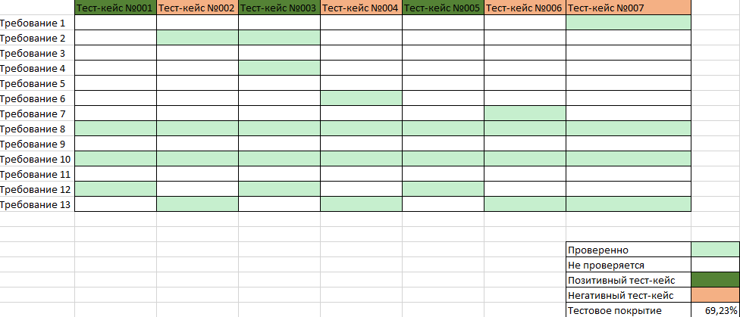
6. Тестовое покрытие: 9 / 13 = 69,23%.
7. Список тест-кейсов:
Тест-кейс «Первичные позитивные значения данных» №001
Тест-кейс «Превышение граничных значений» №002
Тест-кейс «Анализа граничных значений, максимальная граница.» №003
Тест-кейс «Валидация пароля: значение меньше минимального» №004
Тест-кейс «Проверка минимальной границы» №005
Тест-кейс «Аномально большие значения» №006
Тест-кейс «Пустое значение поля «Ваше имя». » №007
8. TestIT:
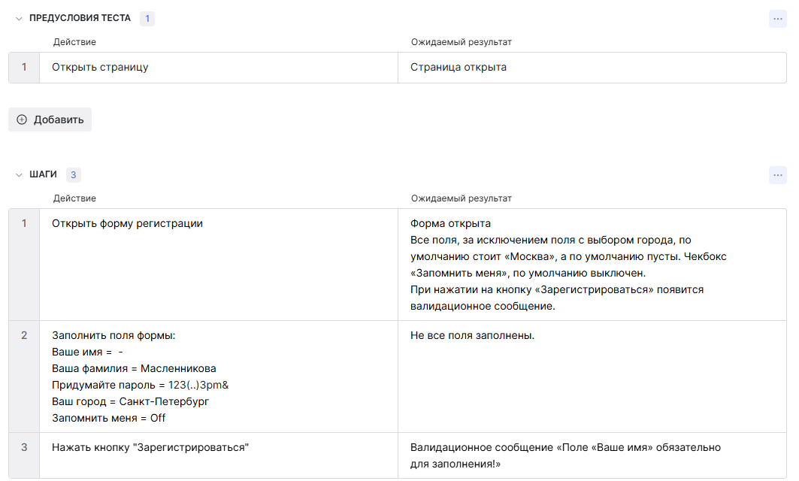
Первый тест-кейс
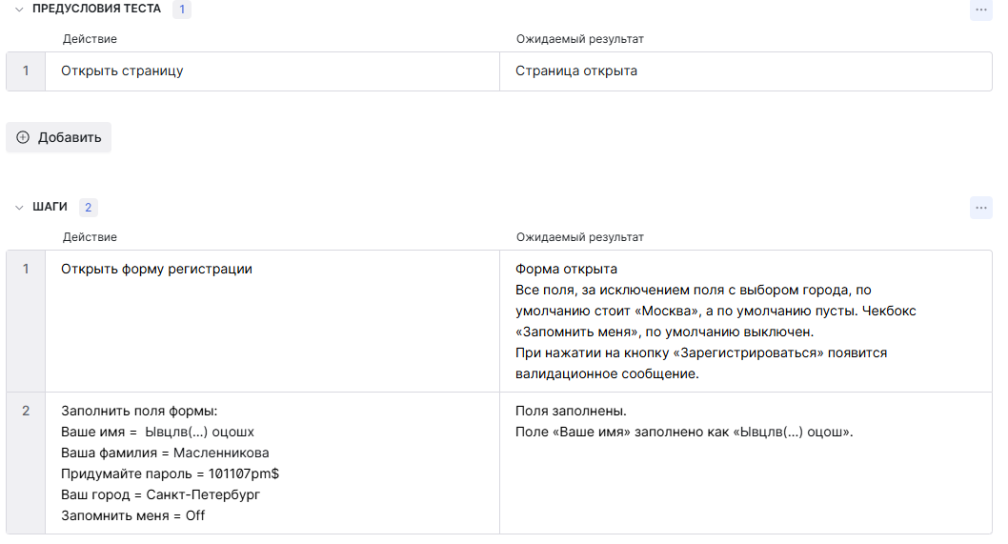
Второй тест-кейс

